技 术 文 件

技术文件名称：IMS业务解决方案分析
技术文件编号：
版 本：

共 页
(包括封面)

拟 制 左奇
审 核
会 签

标准化
批 准

烽火通信科技股份有限公司

修改记录
文件编号 | 版本号 | 拟制人/  修改人 | 拟制/修改日期 | 更改理由 | 主要更改内容  （写要点即可）
注1：每次更改归档文件（指归档到事业部或公司档案室的文件）时，需填写此表。
注2：文件第一次归档时，“更改理由”、“主要更改内容”栏写“无”。

【模板使用说明：
- 模板内容供参考，可以根据实际情况删除或增加二级和三级标题要求的内容，但不能删除一级标题。
- 对于模板中涉及数据的分析和统计，建议使用表格和图形表示，使数据更清晰直观。
- 在编辑完整个文档后，点击鼠标右键，选择“更新域——更新整个目录”即可。
- 在页眉右上角的密级表示的此类文档最低的密级，具体产品可以根据实际情况确定为更高的密级，如模板要求为“内部公开▲”，可以根据产品的重要程度可以上升为“秘密▲”、“机密▲”，最高为“绝密▲”。
- 请在完成整个文档的编写后，将模板中给出的说明删除。】

目 录
1 IMS概述 3
1.1 3GPP相关标准的进展 3
1.2 IMS体系结构介绍 3
1.2.1 IMS核心网结构 4
1.2.2 业务层相关实体 7
1.3 IMS组网结构分析 8
1.3.1 IMS支持的业务 9
1.3.2 PoC业务 9
1.3.3 全能数字助理 10
1.3.4 Web Conference业务 10
1.3.5 统一消息业务 10
1.3.6 一号通业务 10
2 IMS典型业务提供框架 11
2.1 SCP业务提供方式 12
2.2 以Parlay Server为基础的业务提供方式 12
2.3 以SIP Server为基础的业务提供方式 14
2.4 以开放业务平台（OSE）为基础的业务提供方式 15
2.5 SDP为基础的业务结构 17
3 结论 19

IMS业务解决方案分析

IMS概述

3GPP相关标准的进展
3GPP组织制定WCDMA相关标准，WCDMA的网络演进分成R99、R4、R5、R6等阶段，由兼容传统的GSM、GPRS的网络逐渐向全IP的网络架构进行演进，最终将形成全IP的网络架构。
WCDMA的R99版本于1999年4月形成第一个版本，2000年3月全部完成。R99的核心网继承了GSM以及GPRS核心网的网络特征，在RAN(无线接入网)与CN(核心网)之间使用ATM承载方式。
R4于2001年3月完成定稿版本。R4最大的变化是将MSC(移动交换中心)拆分成MSC服务器和MGW(多媒体网关)两个网元，实现了呼叫控制与承载的分离，开始向全IP的网络架构演进。
R5版本于2002年9月冻结。R5引进了IMS(IP多媒体子系统)，增加了CSCF(呼叫控制服务器)、MGCF(媒体网关控制服务器)、BGCF(出口网关控制功能)等网络实体，IP成为核心承载方式．形成了无线接入网络和核心网全IP的网络架构。
到了3GPP R6阶段，网络架构方面已没有太大的变化，主要是增加了一些新的功能特性，以及对已有功能特性的增强。主要表现在以下几个方面：1、接入网和交互网的范围扩大。在R5中，IMS主要以GPRS网络作为其IP媒体业务的接入和承载，从R6开始，所有IP网络（WLAN等），以及所有的能和IMS交互（通过SIP协议等）的网络，都可以接入或连接到IMS。同时3GPP网络从R6开始CS域部分由VoIP取代，网络向全IP融合。2、功能扩展。R6与R5相比，支持的功能从范围到具体流程都有了很大的增强，新增功能包括：资源预留，IMS群组管理，GUP的使用等；3、增强的功能包括基于IPv4与基于IPv6的IMS的互通和演进、IMS附加SIP能力、IMS会议业务、IMS消息业务，Emergency session等。4、新的计费概念的引入：如 IP Flow based charging functionality，IM CN signalling flag，实现对流量的控制和增强的计费功能。5、用户身份的功能增强和统一。表现在：增加GUP机制，用以对IMS用户签约信息实现标准化管理，目前应用在HSS中；一个用户可以使用多个不同的终端同时接入IMS网络；共享PUI的每一个UE，都可以注册自己的contact address以接入IMS业务等。

IMS体系结构介绍
传统网络业务采用垂直的开发模式，与下层网络关系紧密，不同业务分别进行业务接入、网络搭建、业务控制和业务应用开发，甚至包括业务计费等主要的网络单元也必须建立独立的运营系统。开发新业务十分复杂，必须熟悉其承载网络情况，不利于第三方提供商的业务开展。IMS采用水平业务提供方式，将呼叫控制与业务应用水平展开，业务与下层网络耦合松散。网络层、控制层和业务应用分工清晰，第三方提供商无需了解其下层网络情况，只需具备应用编程接口(API)和SIP知识就能提供服务。
IMS是基于UMTS核心网分组域（PS域）上的，用PS域来传输呼叫控制信令，并负责承载数据业务，是独立于CS域的，但保持与CS域的互通。IMS建立了对呼叫/会话进行控制的软交换平台，控制信令在经过SGSN、GGSN节点后，就会与媒体平面的消息分开，信令消息将在CSCF间根据用户配置进行传送，媒体消息则在信令选择的路径上传送。

IMS核心网结构

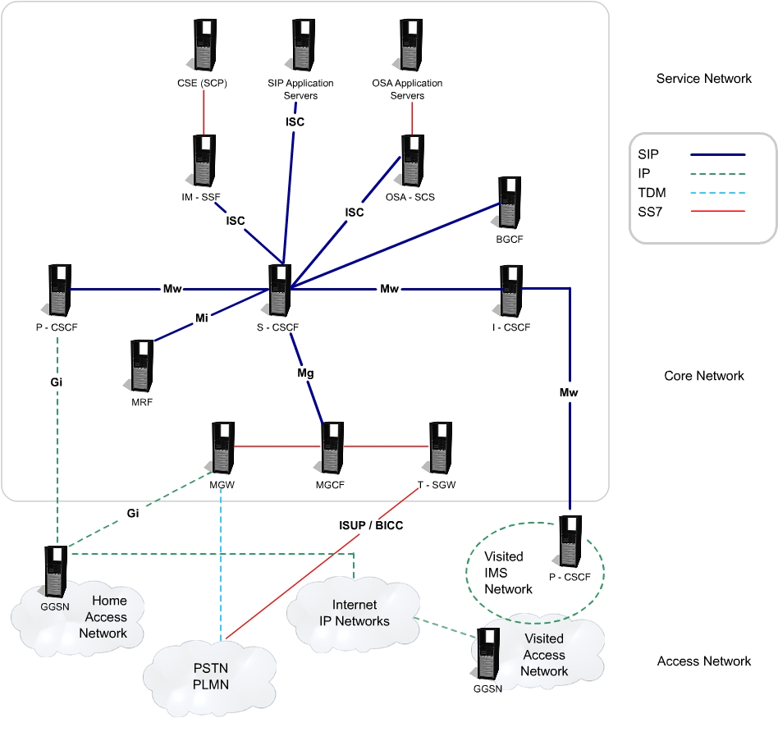
图1 IMS核心网架构图

CSCF（Call Session Control Function）
CSCF是整个网络的核心，支持SIP协议处理SIP会话。在功能上，CSCF划分为P-CSCF（Proxy CSCF）、I-CSCF（Interrogating CSCF）和S-CSCF（Serving CSCF）。
P-CSCF是UE接入IMS系统的入口，实现了在SIP协议中的Proxy和User Agent功能；P-CSCF的作用就像一个代理服务器，它把收到的请求和服务进行处理或转发，它不会对SIP的INVITE消息中请求的URI进行修改。用户设备通过一个“本地CSCF Discovery” 流程来得到P-CSCF的地址。在异常情况下，P-CSCF可以中止或独立产生SIP的事务。
S-CSCF执行会话控制功能。它可以根据网络运营商的需要，维持会话状态信息。在同一个运营商的网络中，不同的S-CSCF可以有不同的功能。但在呼叫过程中，S-CSCF完成如下功能：
- 注册。
- 处理会话相关与会话无关的消息流。
- 当代表主叫的终端时，根据被叫的名字（如电话号码或SIP URI）从数据库中获得为该被叫用户提供服务的网络的I-CSCF的地址。如果被叫在另一个网络，就把SIP请求或响应前转给该I-CSCF；如果被叫与主叫在同一个网络，就把SIP请求或响应前转给该网络中的I-CSCF。根据运营策略，把SIP请求或响应前转给IP多媒体核心网子系统外的ISP的SIP服务器。当呼叫要路由到PSTN或是CS域时，就把SIP请求或响应转发给BGCF。
- 当代表被叫的终端时，如果用户在归属网络中，就把SIP请求或响应前转给P-CSCF；如果用户在拜访网络中，就把SIP请求或响应前转给I-CSCF(需要网络隐藏时)。根据HSS和业务控制功能的交互，把要路由到CS域的入局呼叫的SIP请求进行修改。当呼叫要路由到PSTN或是CS域时，就把SIP请求或响应转发给BGCF。
- 生成计费记录。
在有些情况下，不同的网络运营商之间可能需要隐藏内部的逻辑，此时，在拜访网络的P-CSCF和归属网络的S-CSCF之间会插入一个设备，称为I-CSCF，该设备对进出归属网络的SIP信令转接。I-CSCF可以充当网络所有用户的连接点（被叫时），也可以用作当前网络服务区内漫游用户的服务接入点。在一个网络中可以有多个I-CSCF。

BGCF（Breakout Gateway Control Function）
出口网关控制功能BGCF用来选择与PSTN（或CS域）接口点相连的网络。如果BGCF发现自己所在的网络与接口点相连，那么BGCF就选择一个MGCF，该MGCF负责与PSTN（或CS域）的交互。如果接口点在另一个网络，那么BGCF就把会话信令转发给另一个网络的BGCF。BGCF在选择与PSTN相连的网络的时候，会利用收到的其它协议的信息和管理信息。BGCF的主要功能如下：
- 收到S-CSCF的请求后，为呼叫选择一个适当的PSTN（或CS域）接口点。
- 选择一个与PSTN（或CS域）相连的网络。如果本网络没有与PSTN相连，那么BGCF就把SIP信令转发给与PSTN（或CS域）相连的网络的BGCF。
- 在与PSTN（或CS域）相连的网络中，选择一个MGCF，并把SIP信令前转给MGCF。
- 生成计费记录。

MGCF（Media Gateway Control Function）
MGCF包括如下功能：
- 控制IMS-MGW中的媒体信道的连接。
- 与CSCF通信。
- 根据路由号码，为从传统网络来的入局呼叫选择CSCF。
- 执行ISUP协议和IMS呼叫控制协议（SIP）间的转换。

IMS-MGW（IMS-Media Gateway）
区别于R4 CS域的MGW，IMS系统的MGW记为IM-MGW。IM-MGW可以终止来自电路交换网的承载信道和来自分组网的媒体流,可以支持媒体转换、承载控制和负荷处理(例如：多媒体数字信号编解码器、回声消除器、会议桥)。它包含如下功能：
- 与MGCF交互来进行资源控制。
- 拥有并维护回声消除器等资源。
- 可能需要多媒体数字信号编解码器。
IMS-MGW要提供必要的资源来支持UMTS/ GSM的媒体传输。还需要对H.248协议进行进一步的调整来支持额外的多媒体数字信号编解码器等。

SGW（Signal Gateway）
信令网关SGW完成传输层的信令转换，把基于SS7的信令与基于IP的信令进行转换（也就是在Sigtran SCTP/IP和SS7 MTP间进行转换）。SGW不对应用层的消息进行解释，但必须对底层的SCCP或SCTP消息进行解释来保证信令的正确路由。

MRFC/P（Multimedia Resource Function Controller/ Processor）
多媒体资源功能分成两部分，包括多媒体资源功能控制器MRFC（Multimedia Resource Function Controller）和多媒体资源功能处理器MRFP（Multimedia Resource Function Processor）。MRFC和MRFP是实现多方会议的功能实体，控制层面的MRFC通过H.248控制MRFP。
多媒体资源功能控制器MRFC的主要功能如下：控制在MRFP中的媒体流资源；翻译来自AS和S-CSCF的信息(例如：会话标识符)，并相应的对MRFP进行控制；产生计费记录。
多媒体资源功能处理器MRFP的主要功能如下：控制Mb接口点的承载；提供MRFC需要的资源；混合输入的媒体流(例如：用于多方会议)；发出多媒体流(例如：用于多媒体广播)；处理多媒体流(例如：语音编码转换、媒体分析)。

HSS(Home Subscriber Server)
HSS是特定签约用户的主数据库(Master Database)，存储着所有与签约相关的信息、Service Profile、位置信息、鉴权参数等，其功能和传统的HLR类似。以支持实际处理呼叫/会话(Call/Sessions)的网络实体。HSS的功能包括移动管理、呼叫/会话建立支持、用户安全信息的生成、用户身份认证、业务认证等。HSS通过与SIP应用服务器和OSA-SCS的通信支持IMS中的多媒体业务，通过与IM-SSF的通信支持CAMEL业务。

SLF(Subscription Locator Function)
签约定位功能SLF的主要功能如下：在注册和会话建立期间，被I-CSCF查询，SLF向I-CSCF提供存储用户具体数据的HSS的名字；通过Dx接口来接入IMS。在单一的HSS环境中，并不需要SLF。

PDF (Policy Decision Function)
策略决策功能PDF (Policy Decision Function)从应用服务器得到应用层参数如SDP，将该应用层参数信息映射到IP QoS 参数 （如RSVP），该映射遵守特定的策略规则。PDF的决策将传送到GGSN中的IP承载管理功能，GGSN完成相应的IP策略执行点PEP(IP Policy Enforcement Point)功能。PDF和GGSN之间的Go接口采用COPS协议，传送QoS相关信息和策略。R5中只为IMS业务提供基于业务的QoS控制，因为PDF是IMS实体P-CSCF中的逻辑实体。R6阶段PDF是一个单独的功能实体，可以为所有分组域业务提供基于业务的QoS策略控制。

IM-SSF (IP Multimedia Service Switching Function)
IMS-SSF是IMS域中用来以传统的智能网方式提供业务的一个网络实体，位于S-CSCF和SCP之间，和传统的CS域的GSM SSF不同的是，S-CSCF和IMS-SSF之间走的是标准协议（SIP协议）。
3GPP针对IMS CAMEL应用，定义了IMS-SSF和SCP之间的IMS CAP信令。IMS-SSF在S-CSCF的SIP呼叫模型之间和SCP的BCSM之间进行信令转换和映射。

业务层相关实体
为了适应下一代网络业务与控制分离的原则，IMS提供开放的接口来接入各种业务服务器，允许各种业务提供商通过标准的接口向网络提供服务。
IMS的业务框架是IMS系统比较成功的一个方面，通过基于SIP的ISC（Internal Service Control）接口，由S-CSCF与各种应用服务器组成。由于IMS融合了语音和数据业务，又结合了IP网的灵活性和SIP的可扩展性，使得IMS支持的业务更加丰富。R5在业务方面除原有的CAMEL、OSA之外，新支持SIP AS。IMS的业务架构要能适应不同业务的接入要求，IMS业务架构由S-CSCF以及各种应用服务器组成，与当前普遍采用的开放性业务架构一致。
应用服务器层：AS（Application Server）提供业务逻辑，用来支持用户的各种业务属性。根据所支持业务类型的不同分为以下三种：
①SIP应用服务器：完成Internet业务，由于ISC采用SIP协议，故可直接于S-CSCF相连，CSCF能以SIP服务器的方式直接调用这些业务，减少了信令转换。SIP基于C/S模式，是一种多媒体会话的应用层控制信令，完成双方或多方多媒体会话的创建、修改和终止等工作，以提供IP电话和基于IP的多媒体会话业务。其业务逻辑的提供可通过脚本语言、SIP-CGI或API（如Servlet等）编程实现。
在IMS业务体系中，可通过SIP服务器实现的业务有：IM（即时通信）、点击呼叫、Web800、Presence、会议电话、数字传真、多媒体消息、VOD、彩铃、彩名、可视电话等丰富的实时和非实时的多媒体业务。
②OSA应用服务器：完成基于OSA API开发的第三方业务。UMTS定义了OSA来允许第三方业务提供商进行新业务的开发，由OSA提供的安全API来接入UMTS，使用网络的性能，而不再受限于运营商提供的业务。不同的应用提供商就可以通过开放的网络访问接口获得底层网络的承载能力，并进行应用开发。
IMS支持PARLAY/OSA标准业务接口，不仅可以完美地实现传统的基本电信业务，如：呼叫前转、呼叫等待、多方通话、主叫显示、主叫显示限制、呼叫限制等，而且可以为第三方业务供应商提供标准接口，大大提高运营商提供新业务的能力。
③CAMEL SE：完成传统的移动智能网业务。由于原有智能网设备，使用的是CAP信令，因此为保护运营商的投资不被浪费，可以通过IM－SSF，进行CAP与SIP的转换，使现有的基于CAMEL业务环境的增值业务能继续提供，并生成新的增值业务。
CAMEL业务是一种网络特性而不是补充业务，它采用智能网的原理，通过增加智能网的功能模块，即使当用户漫游出归属PLMN，网络运营者也可以为用户提供运营者特定的业务。为保护运营商已有的投资，IMS提供了对传统的智能网络的接口，可以通过SIP/INAP/CAMEL/WIN接口接入SCP，支持传统的智能业务，如预付费、虚拟专网、卡类业务等，目前移动网络中应用的预付费业务、VPN等业务都是采用这种方式实现的，从而实现了对已有智能业务的完美继承。
S-CSCF通过ISC接口与业务平台相连，在S-CSCF看来，SIP AS、OSA SCS和IM-SSF都执行相同的接口行为，ISC使得各种Server都能接入IMS。这里S-CSCF检测是否并如何包含业务逻辑来提供增值业务。同时，S-CSCF使用Cx接口从HSS中提取用户配置信息，再由S-CSCF使用ISC接口与不同业务平台互相通信。
AS和CSCF之间采用ISC通信，选择采用单一的业务控制接口是为了避免增加S-CSCF的复杂性。AS通过VXML来调用MRFC，从而支配系统资源，来实现用户服务。现在的AS一般基于J2EE规范，应用可以是基于EJB的，通过SIP Servlet和SIP实体对话，通过HTTP Servlet和Web实体对话。

IMS组网结构分析
为了表示其具有自组网能力，可以将其组件分处在三个逻辑区域：归属域（Home Network）、访问域（Visit Network）和网关域（Gateway Network）。
网关域的功能非常简单，就是完成IMS和话音交换网（PSTN、PLMN以及MSC-S域等等）的互通。媒体网关MGW完成媒体流的转换，即PCM媒体流到RTP媒体流的编解码转换，并在媒体网关控制器MGC的控制下完成呼叫的接续，控制协议采用的是H.248或者MGCP，它也要同时处理来自话音交换网的ISUP信息和来自IMS的SIP信息，并完成被叫定位，路由分析等相关事件；信令网关SGW使基于MTP的ISUP（SCCP）信息能在IP网上转送到MGC，通常采用的是ISUP（SCCP）/M3UA/SCTP/IP方式。
访问域包含SIP客户端和P-CSCF（Proxy CSCF），P-CSCF其本质是一个SIP Proxy，其作用是受理所有SIP客户端的注册和呼叫，根据主叫/被叫的SIP URI去找到其相应的归属域，完成注册过程和呼叫接续。多个P-CSCF可以共同存在用来完成负载分担，在规划网络的时候，可以根据该区域内活动用户数目（包括本地用户和漫游用户）来配置P-CSCF的数量。
归属域对应于SIP URI（SIP：user@domain）中的domain，一般来说，每个domain都应该有自己的归属域，但是对于用户数目不多的domain来说，其实几个domain可以共享一套归属域设备，这也意味着运营商可以将归属域设备租用给企业用户，因此企业用户不需要购置相对昂贵的归属域设备。
采用这种分为访问域和归属域的结构，优点在于，由归属域来提供业务特征，这就意味着移动终端不受限于访问网络的性能，避免了像当前网络中业务的提供非常受MSC配置的影响。
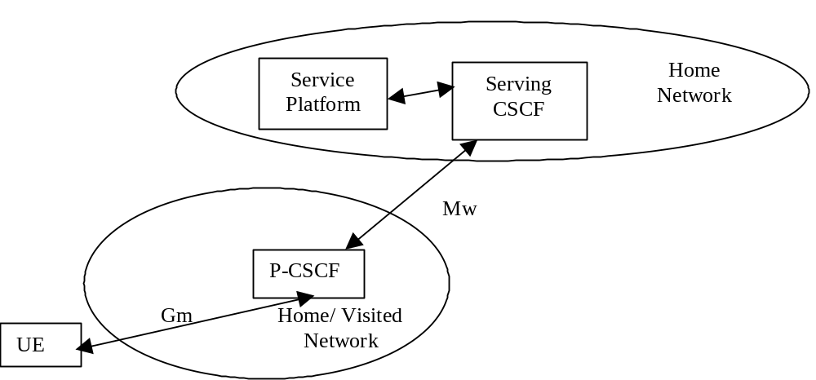
图2 在归属域提供业务的方式

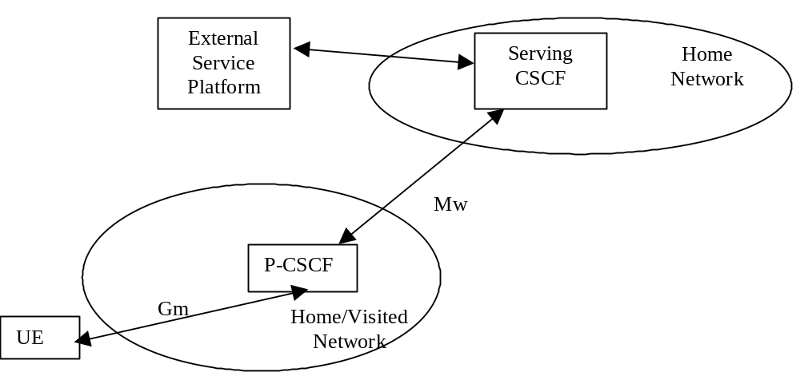
图3 由外部业务平台提供业务的方式

IMS支持的业务
基于不同的应用服务器，IMS业务可分为基于SIP的业务应用、基于OSA的业务应用和基于CAMEL的业务应用3种类型。对于网络控制层，不管是基于哪种应用服务器，都执行相同的接口行为，且IMS业务系统不是单一的业务运用平台，而是运营商未来业务综合支撑和推广的网络单元，所以在IMS系统中，将这些业务称作不同业务群组或业务分组会更恰当一些。按照这个模式，将IMS业务应用分为以下类型：

PoC业务
PoC是Push to Talk over Cellular的英文缩写。PoC业务采用半双工通信方式，实现“点到点”和“点到多点”的话音通信，在同一时间只能有一人讲话以便于群体交流。主叫方只要按一个键就可以向一个人或一组人发起通话，无需拨号和等待对方摘机，电话立即接通，迅速建立起谈话组。
（1）PoC技术
PoC技术基于2.5G（GPRS、cdma2000 1x）或3G网络（WCDMA、cdma2000 1x），并充分利用GPRS或cdma200 1x移动分组网络的特性，通过半双工VoIP技术实现PTT；PoC还结合了即时消息、Presence（呈现功能）等业务属性，成为一种综合话音和数据的个性化业务。
（2）PoC提供的业务
·一对一通信：该业务根据被叫接受方式有被叫自动接受（install personal talk）和呼叫需要手动应答（request to talk）两类；
·群组通话（Group talk）：用户可以和多个用户通信，每次只有一个用户发言。根据组通信的建立，有3种组通信类型（Chat Group Talk、Instant Group Talk和Ad Hoc Instant Group Talk)。
·Instant Personal Alen：一个用户提醒另一个用户希望通信。使用这种业务可以礼貌地请求被叫用户回叫；也可以承载一个文本消息。

全能数字助理
全能数字助理业务以语音应用为基础、以数据通信为辅助，在PC上建立个人门户，提供全方位的办公助理服务，包括点击拨号、点击会议、Presence、网络号码簿、呼叫记录和消息汇总、智能路由、消息速递以及视频通话等，为用户提供一个全方位的数字化通信平台。全能数字助理业务的用户群是具有一定计算机及网络应用水平的中高端用户，因此其主要用户群是大公司、写字楼等办公自化水平较高的用户，他们需要较好的通信环境来提高工作效率。
全能数字助理业务具有如下特征：电话号码选择、呼叫记录和消息查询、网络地址簿、智能呼叫、点击拨号、多方呼叫、新呼叫通知、呼叫等待、Presence功能、会议电话、好友列表管理、视频功能、统一消息服务和彩铃功能等。

Web Conference业务
Web Conference业务基于Web并面向多种网络会议的电话业务，用户可以通过软终端、普通话机、SIP硬终端和手机等参加Web会议。会议主席通过Web页面预约会议并对会议进行实时管理，与会人员通过Web页面查看会议信息。与会人员可通过汇聚式和发散式两种方式参加会议，会议成员还可以在开会时发起子会议，子会议功能为与会者提供分组讨论功能。对子会议请求通过Web页面提交给会议主席，经确认后开通子会议。
Web Conference业务主要面向集团用户提供电话会议功能，该类用户需要经常举办内部讨论；个人用户也可以使用Web会议业务，如朋友间的聊天、家庭成员的讨论都可以通过该业务进行。

统一消息业务
统一消息业务（Unified Messaging Service，UMS）把用户现在所能用到的各种信息载体，如语音信息、电子信息（如电子邮件）、文字信息（如短消息）及SIP即时消息等数字化，以同一种形式存放。发送方可以使用电子邮件、语音邮件、即时消息、手机或电话等任何一种工具发送信息。这些信息经转化后集中存放在系统的中央邮箱中，接收方可在任何时刻、任何地点，通过使用电话、计算机或手机等任何一种工具连接到系统服务器，并获取所需信息。UMS业务融合了语音、数据业务，为各种终端提供了统一的数据平台，消除了由各终端之间的差异带来的通信障碍。UMS业务内容丰富，目前已开通的业务有访客留言功能、访客收听公用栏消息、客户收听留言和客户自我设置等。

一号通业务
一号通业务（也称ONLY业务）是移动性服务，用户使用惟一的通信号码，可以接入任何一个网络并能跨越多个网络接受任意类型的呼叫。个人通信号码能按用户的要求，翻译成相应的通信号码并进行路由选择，将来话接到用户所指定的地方，呼叫不受地理位置的影响。该业务非常适合移动性大的用户。
一号通用户的来话呼叫可以按用户临时登记的号码或时间表等进行转移，在来话转接过程中所有的录音通知都可以用普通话、英文和本地话轮流播放。一号通业务面向拥有多个号码的个人用户，通过开通一号通业务可将这些号码有机联系起来，用户不需要再存储纷繁复杂的多个电话号码，特别适用于移动性较强的办公用户。用户在开通一号通业务后，可以通过Web或语音流程自助定制各种套餐。

IMS典型业务提供框架
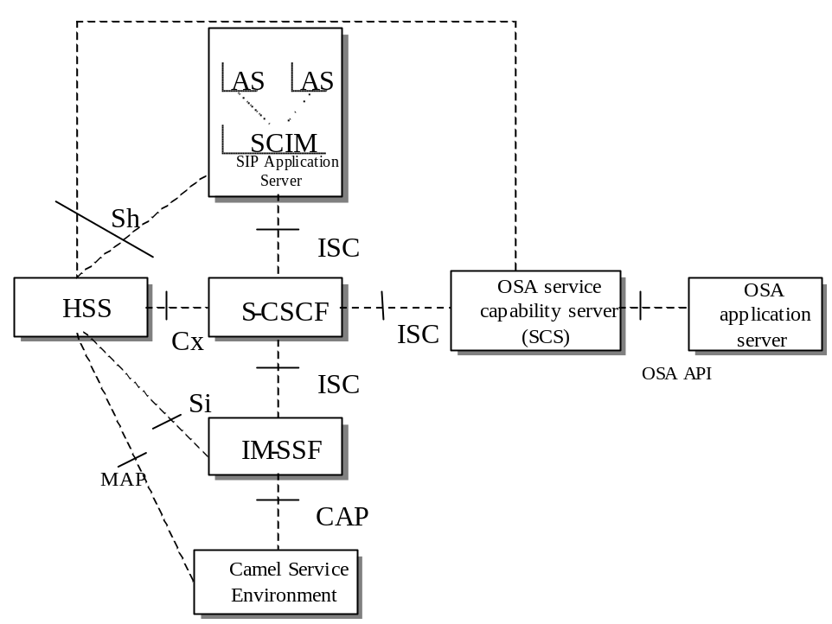
图 4 IMS域业务提供的功能架构
3GPP标准为业务的开发提供了三种机制，即针对IP业务的CAMEL功能、开放业务结构（简称OSA）和会话初始协议（简称SIP），并在不同的版本中给出了相应的定义。在UMTS R4/R5/R6/R7中，开放、融合的业务架构改变了业务提供和业务开发模式，这种改变可快速提供新业务。
在以往的业务开发模式中，业务的开发是一种“垂直型”模型，与下层网络紧密结合，所存在的缺点主要有：
- 业务的发布与网络结构有关，不同的网络可能需要发布不同的版本；
- 不同的网络之间，业务交互困难，业务融合难度大；
- 业务实现复杂，开发周期长，投资收益低，不利于第三方开发。
IMS引入了新型业务开发模式，业务的开发呈现“水平型”结构，业务与下层网络松耦合，从而体现出如下优点：
- 符合协议标准的业务，可发布于任何网络，只需一个版本；
- 具有快速、易用、灵活、动态的业务开发环境；
- 通过SIP、API（如Parlay），使业务间具有良好的集成关系；
- 开发难度和周期大大减少，投资收益高，第三方开发者只需要了解SIP、API，而不需深入了解电信网络知识。

SCP业务提供方式
在当前的通信网络中，语音业务是运营商主要的收入来源。由于通信网络的发展是一个演进的过程，在IMS建设初期，传统的语音业务仍然占有重要的地位。目前，用户已经习惯于使用语音业务，甚至离不开语音业务，因此，用户可以从语音业务开始接受IMS，接受3G。建设基于IMS的语音业务，对于培养IMS用户有着非常重要的意义。
对于提供基于语音的增值业务，智能网有着不可替代的优势，在当前的通信网是如此，在IMS中也是如此。在IMS中，传统的交换机被CSCF和媒体网关所代替。S-CSCF可以通过SIP触发智能网，而不再是传统的INAP协议或CAP协议。SIP是基于客户/服务器方式的信令协议，其编码方式为文本形式，继承了互联网协议简单、开放、灵活的优点。智能网中的SCF在IMS中以应用服务器的形式出现，但它仍然处于运营商的控制之下，与第三方的应用服务器不同。
对于UMTS中的智能网，与R99、R4对应的是CAMEL Phase 3，与R5及以后的版本对应的是CAMEL Phase 4。在CAMEL3中，仍然采用的是传统的，由交换机的SSP触发至SCP的方式。CAMEL3比CAMEL2新增了很多功能，其中最主要的是增加了对GPRS和短信起始业务的支持。CAMEL4则支持IMS中的会话业务，在核心网络的S-CSCF上实现IM-SSF（IP多媒体子系统交换功能），通过CAP4触发SCF。CSCF就相当于NGN中的软交换，而IM-SSF可以看作是一个应用服务器，S-CSCF与IM-SSF之间，通过SIP进行通信。这与NGN中的情形基本一致。
虽然智能网不适合用来提供数据业务，但它可以为数据业务提供智能控制，比如实现数据业务的预付费，数据业务的VPN等。同时，运营商希望将那些用户数目多，安全性要求高的业务置于其控制范围之内，所以这些业务应当由智能网来提供。用智能网来为IMS中的数据业务提供智能控制，也是智能网在IMS中的一个重要功能。
缺点：智能网的开放一直都是运营商和设备提供商共同关注的问题，像SCE这样的封闭开发环境，已经不能满足IMS业务的多样化、个性化的需求。

以Parlay Server为基础的业务提供方式
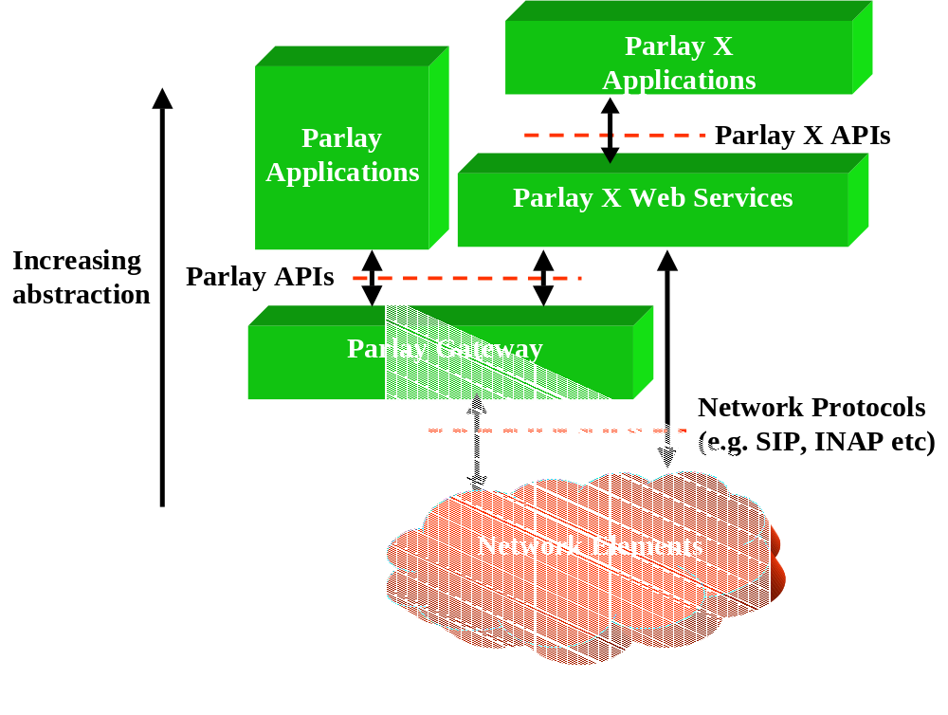
图5 Parlay的双层接口开放
电信网络的发展目标是和互联网、固定网等多种网络融合，其网络结构将是一种分层的模型，即包括承载层、控制层和业务层，实现承载与控制分离、控制与业务分离的目标。OSA（Open Service Architecture）是3GPP组织提出的用于快速部署业务的开放业务平台。OSA着眼于为移动通信用户提供业务，希望将业务部署和承载网络分离开来，成为独立部分以便第三方业务提供商有机会参与竞争，有利于多厂商互通和快速地部署新业务。OSA实现方式是采用一种开放的、标准的、统一的网络应用编程接口API（Application Program Interface），为第三方厂家提供业务加载手段。
Parlay网关可以提供不同抽象层次的业务开发接口，以便不同能力、不同类型的业务开发者开发丰富多样的业务。例如，可以提供基于CORBA的Parlay API接口、基于JAIN SPA标准的Java API接口、基于JavaBeans的接口、基于XML、CPL、VoiceXML的接口等。这些接口的抽象层次逐渐增高，但接口的能力也逐渐降低，业务开发者可以根据业务的需要和自己的能力选择合适的开发接口。
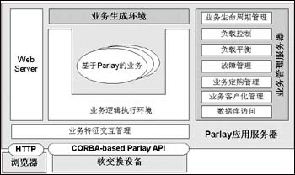

图6 Parlay应用服务器
Parlay应用服务器不仅支持IMS域设备通过CORBA总线送上的业务请求，还支持通过Web浏览器经HTTP协议送来的业务请求，而且用户还可以通过浏览器进行业务的定购、客户化管理，Web Server是应用服务器的一个组成部分。业务冲突管理用于在激活业务之前处理业务冲突。业务逻辑执行环境提供了基于Parlay业务逻辑的运行场所。图中的应用服务器还包含业务管理服务器和业务生成环境的功能，前者负责负载控制、负载平衡、故障管理、业务生命周期管理、业务定购管理、业务客户化管理等工作，后者则利用应用服务器提供的多种业务开发接口，提供图形化工具方便业务的开发。

以SIP Server为基础的业务提供方式
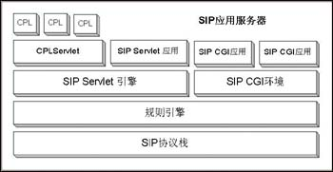

图7 SIP应用服务器
图8 SIP服务器的网络能力开放
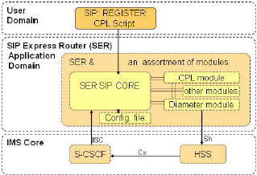
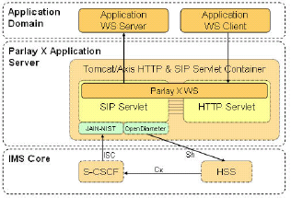
SIP协议是由IETF提出并主持研究的一个应用层控制（信令）协议，用来创建、修改以及终结一个或多个参与者参加的会话进程。SIP借鉴了HTTP和SMTP协议的设计思路，遵循了Internet一贯坚持的简练、开放、兼容和可扩展等原则，并充分考虑了对传统公众电话网的各种业务，包括IN业务和ISDN附加业务的支持。而且，基于SIP协议的API进行业务开发，可以很容易地利用E-mail等Internet中特有的业务特性，形成新的业务增长点。
SIP应用服务器提供的业务开发接口 IETF针对SIP应用的开发人员提供了两类业务开发技术，如图8所示。
一类是针对可信度较高用户的SIP CGI和SIP Servlets，并制定了SIP CGI和SIP Servlet API规范。这两种技术功能较强，但使用不当会给应用服务器带来不安全的因素。
另一类是针对可信度较低普通用户的CPL（Call Processing Language）语言，它是由IETF的IPTEL工作组制定的一种基于XML（Extensible Markup Language）的脚本语言，主要用来描述和控制个人化的Internet电话业务（包括呼叫策略路由、呼叫筛选、呼叫日志等业务），处理能力较弱，从而能够保证由普通用户编写的CPL业务逻辑不会对应用服务器造成破坏。
SIP应用服务器的体系结构 图5示出了一种SIP应用服务器的高层体系结构。
图7所示的应用服务器可以提供对基于SIP Servlet、SIP CGI、CPL等多种接口业务的运行支持。底层是SIP协议栈，用来提供协议能力。之上引入了一个规则引擎，主要用来处理业务冲突和事件分发。SIP Servlet引擎提供基于SIP Servlet业务的运行环境，而SIP CGI环境则提供对基于SIP CGI业务的支持。CPL Servlet是对CPL业务脚本解释程序。

以开放业务平台（OSE）为基础的业务提供方式
在IMS出现时，OMA组织就开始考虑是否可以将原有的业务架构影射到IMS域，如图9所示，所不同的是OMA强调了多层能力开放的特点，即应用服务器还可以进一步开放其业务能力。
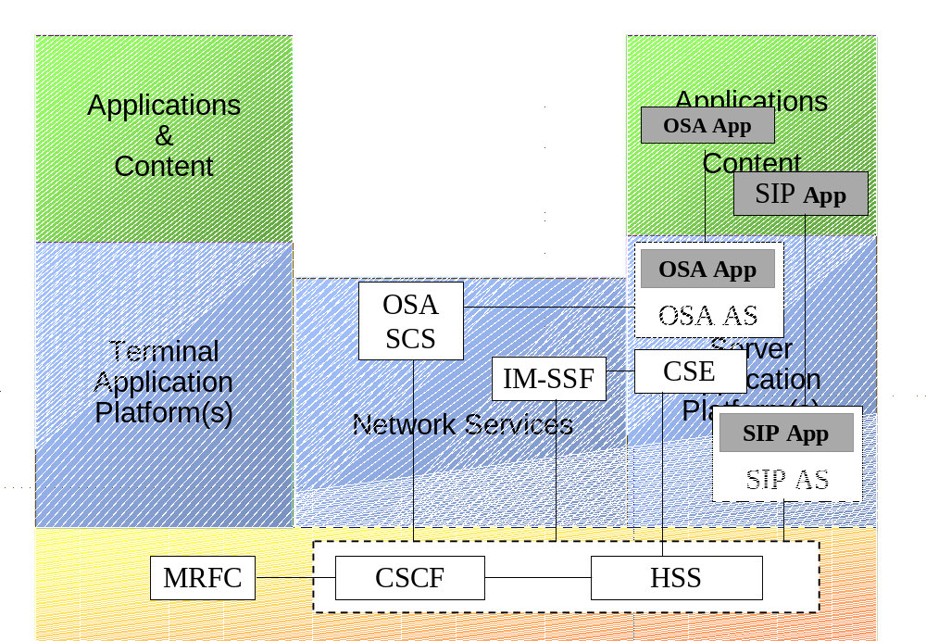图9 OMA的业务结构
图10是OMA倡导的开放业务平台（OSE），OSE是一种以PEEM模型（Policy Execution, Enforcement and Management，策略执行加强和管理）为主的业务平台，对第三方提供统一、简单的Parlay X Web Service接口，从而屏蔽掉底层各种纷繁复杂的协议。接口的定义属于抽象的接口分类。如I0是指业务引擎规范中定义的接口类型。表1中说明了图10的接口分类：
表1：OSE架构的接口分类
接口分类 | 定义 | 注释
I0 | I0是指某个业务引擎内在功能的接口；  当没有策略应用的时候，I0接口对于应用和业务引擎之间是开放的；  I0接口由OMA定义。 | I0可以包括如位置和消息等被称为“业务创建块”的一些接口，也包括传统的“商业支持功能”，如：用户管理。
I0+P | I0+P是应用通过策略和业务引擎相交互的接口。  这类接口是在策略运营的情况下，应用和业务引擎间的接口。 | 策略加强器将根据业务提供者定义的策略（如：安全策略中的信用度或者帐户信息）在业务引擎的接口I0的基础上增加业务提供者需要的参数（P）
I1 | I1是业务引擎和业务提供者的执行环境（SPEE进行如软件生命周期管理和监视等）之间的接口。  I1由OMA进行定义。
I2 | I2是业务引擎用来调度下层资源的接口。这些接口不在OMA中定义。 | I2将包括下层网络的接口（如：移动运营网络）和后台资源（如：BSS，O&M）。
当业务提供者需要应用策略，如请求鉴权、授权或者计费等，这就需要业务引擎能够传递相应的必要信息。由于I0只是支持业务引擎核心进程和参数，所以Policy Enforcer就必须实现I0+P接口来处理鉴权、授权或者计费参数等，保证业务提供商的策略要求。
业务引擎开发者在应用业务引擎接口中只应用I0接口要求的参数。业务提供者可以通过策略需要的额外的参数（例如计费记号、ID等）来保证对于资源的正确接入。这些额外的参数包含在I0+P接口中。这些不会影响应用的开发和灵活性。
- 应用： 应用部分既包含驻留在业务平台的应用也包含第三方的应用
- Policy Enforcer策略强化器：业务平台提供一种对于下层服务提供商的资源进行保护的管理机制，可以保证屏蔽未鉴权的请求，管理用户请求，进行适当的计费、日志记录，加强用户私密性和选择性。
-  适配层：主要负责进行协议转换，该协议适配层应该包含各种协议适配单元（短信、彩信、定位、SS7、ISC、SIP等接口，以便应对不同的核心网络环境
- 执行环境：主要负责业务生命周期管理、负载均衡、OA&M等。
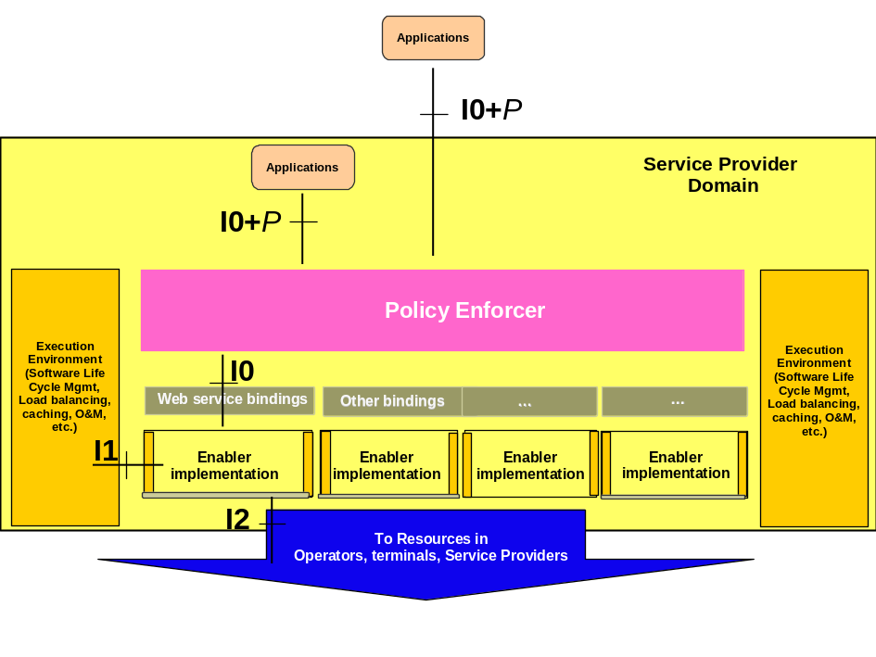
图 10 OMA倡导的PEEM模型

SDP为基础的业务结构
目前，电信运营商正开始使用各种网络能力开放技术（OSA/Parlay，JAIN，Parlay X Web Service等）将网络能力对外开放，并提供相应的业务开发环境以方便开发新的应用，并最终将各种电信资源、IT资源、Internent资源以及企业资源集中在一起。而标准的业务发布平台（SDP）将会使电信业务变的更为重要，同时可以使得电信运营商不再是仅仅经营基本的电话业务，而最终成为开发/运营各种创新通讯应用的复合型公司，为公司牟取更多的经济利益。
SDP顾名思义就是业务发布平台，SDP的重要功能就是为固定/移动网络业务提供商去发布下一代语音/数据增值业务给普通消费者/企业客户，因此业务发布平台并不是用来发布基本的语音数据业务的。SDP发布的业务遍及简单的号码翻译应用、点击拨号应用到更为先进的统一通讯、虚拟呼叫中心、语音门户、定位业务、内容计费、移动游戏等等。
理想的SDP应包含以下几个方面：
- 业务发布平台提供一套完整的业务生态系统：增值业务的快速开发、提供、执行、管理、计费等等。
- 业务发布平台同时提供与网络和设备无关的语音和数据业务。
- SDP集成了不同的网络能力、业务、内容，并且允许应用发展者通过一种统一标准的形式使用它们。
- SDP可以将外部SP/企业的业务能力通过一种安全的方式开放给第三方使用。
就像上面所说的，SDP是网络运营商或者是SP的一部分，而不是核心网的一个网元，，SDP与运营商的相应设备单元CRM、BSS、OSS、AAA以及门户进行交互，完成相应的管理、计费、统计功能，与核心网中的网元交互（SSP、软交换、CSCF、IVR、SMSC、MMSC等），完成SP的能力调用功能。
到目前为止，SDP体系架构还没有达到一致的统一观点。一些运营商选择简化的SDP来实现他们的应用服务器或内容发布平台，而另一些运营商/SP趋向与将所有的功能模块都包含在SDP系统中（如CRM系统、费率引擎等等）。
通过分析各种不同的SDP结构，可以将SDP分成以下四个主要组成部分：
- 业务执行平台：是SDP的核心部件，是数据、语音应用的业务逻辑执行环境
- 网络抽象层：提供各种核心网络和业务的接口协议适配；
- 业务暴露层（可选）：业务接口封装层，将各种业务能力暴露给第三方业务提供商和企业，以方便其调用
- 内容发布平台（可选）：为移动终端提供内容服务
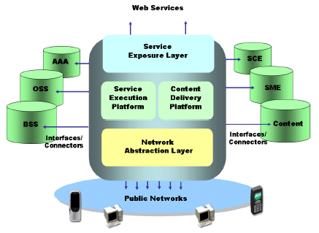
图 11 SDP发布平台
图12是AePONA公司的SDP架构，其中API Normalisation是网络能力抽象层，不仅抽象底层的电信网络能力（短信、彩信、定位、SSP、IVR、CSCF），同时也将电信的网络能力也进行抽象（如GIS、DRM等），以方便应用的开展；SDP IT Core是整个SDP的核心单元，是业务逻辑执行环境；3rd Party Management是第三方SP的管理功能，User Management是用户管理功能，Access Framework部分则是SDP的网络能力开放层，供第三方调用。Content Store是内容管理和存储中心。
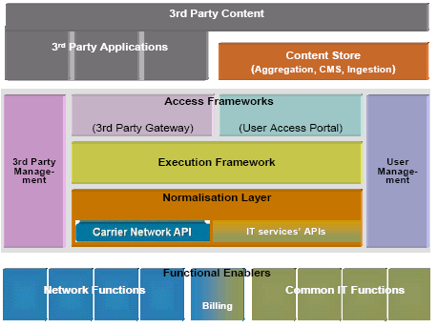
图12 非常经典的SDP业务平台

结论
通过对IMS网络现有业务提供方式的研究，发现如下问题：
- 尽管IMS域的业务接口得到了统一，全部使用ISC接口，但是重所周知，ISC接口处于不断的完善和扩充中，必然会存在各种不同的版本，而最终依然会出现不同厂家使用不同版本ISC接口的情况。
- 目前考虑的SIP AS，主要面向点对点的用户业务，对于SIP AS业务能力的第三方开放以及业务路由转发还缺乏考虑，当然也就没有统一的观点，随着IMS的商业运营，这一问题会逐渐暴露。
- 通过Parlay API的方式虽然能一定程度的降低业务开发难度，但是对于普通SP来说还存在难度，更别说内容提供商了，因此网络能力开放的接口，越简单越好。
- IMS架构的发展，将会使电信运营商沦落为管道运营商，而网络运营商肯定不会将电信能力不会全无保留的暴露给第三方，如charging和帐户功能，这在跟一些主流运营商做技术交流是，也明确显示了这一问题
- 由于parlay组织在制定parlay规范时，主要注重的是网络能力开放，而对如何运营网络能力开放考虑不足，因此，在中国这种信用制度不健全的国度，单依靠Parlay网关来实现网络能力开放的运营和管理的功能，显然是不现实的。
- IMS域只提供了核心网络和业务架构，但是业务依然很少。进一步丰富业务种类，是IMS发展迫在眉睫的问题
- 为获取更大的利益，运营商需要转变思维，将自己经营的电信变成一个以电信业务为主的“电信超市”，同时，为辅助电信的发展，将相关的IT类能力也纳入到其经营范围（如DRM、银行支付能力）
- 由于IMS网络尚不成熟，至少在最近的10年内，GSM/WCDMA/CDMA等网络会长期并存，因此为兼容更多的用户、更丰富的业务，将来的业务平台必须适配所有的电信网元；
对于当今的电信运营商（包括固网和移动）来说，IMS网络所获得大量回报不是来源于基本的电信通道费用，而是来源于运营商发布的增值业务！通过对多种网络的整合和接入（PSTN、GSM、GPRS、WLAN），IMS将支持全新的商业运营模式，但是，IMS将不得不面对这样一个事实，如何运营增值业务，以获得滚滚财源？为避免当今的电信运营商不成为明天的 “管道商”，运营商必须采取适当的战略来避免这种情况发生，一种最好的方式就是控制业务发布，进一步扩展其业务范围，以获取更大的机会、更小的风险。也就是说，电信运营商不仅需要控制业务提供，同时也要暴露网络能力给第三方，以便获取更多/更好的业务来源。
综上所述，为满足IMS业务的需求，单单依靠现有的三种业务提供方式不能满足丰富多彩的业务需求，而且电信运营商为避免自己成为管道商，也会转变观念，来控制/管理业务的发布和使用，而要实现上述要求，业务发布平台（SDP），将是一个最好的选择！
